注：本教程适用windows系统系统，图片来源于网上。
1.用光/优盘引导启动，并选择破解密码相关选项并确认，如下图：
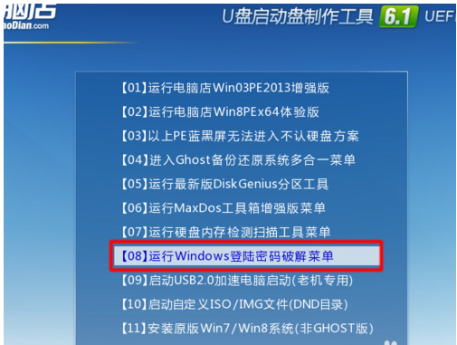
2.这里头有两个选项，如果是自己的电脑忘了密码呢，建议选择“清除windows登陆密码”，清除密码之后密码就没了，进系统后可以重新设置。选择“绕过windows登陆密码”，只允许登陆一次，一次过后又要验证密码，对于想登陆别人的电脑一探究竟，又不想打草惊蛇的朋友是再适合也不过了。我现在假定你自己的电脑忘了登陆密码，选择第一个。
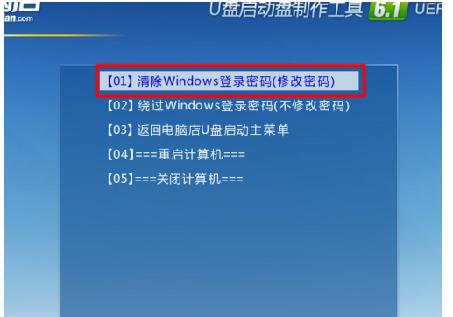

3.windows登陆密码是以加密的形式存在sam文件中的，这种加密是解不了密的，所以只能清除或者绕过，而不能查看。一般sam文件是放在windows系统分区的，所以可以选择1直接搜索系统分区，或2搜索硬盘，但有时候sam文件可能会被转移到其它分区，导致破解失败。
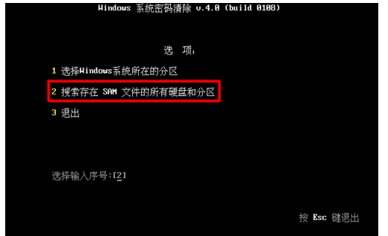
4.以上部骤选择一个，sam文件找到后，按Enter键继续
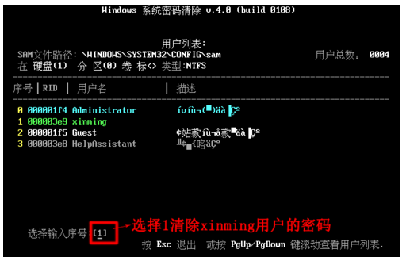

这里以xinming用户为例，我们试着清除xinming用户的密码，选择1按Enter键回车。
4. 到这步X选择“清除此用户的密码”的前面,按“Y键”确定清除。
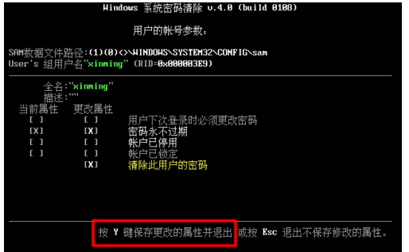
5.Ctrl+alt+delete重启电脑，密码已经没了，直接点击就可以进桌面了。

